PHP Exercise15

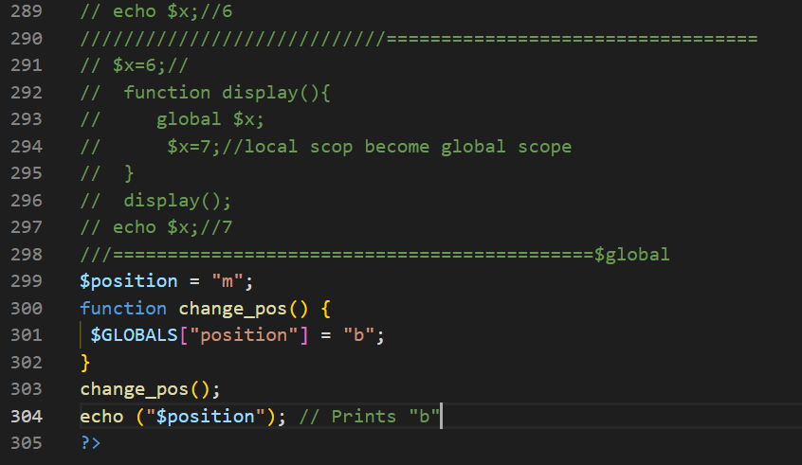

// ======================================================

// function raise(&$salary, $percent) {

//     // Increases $salary by $percent

//     $salary += $salary * $percent/100;

//    }

//    $sal = 50000;

//    echo ("Pre-raise salary: $sal<BR>\n"); // Prints 50000

//    raise ($sal,4);

//    echo ("Post-raise salary: $sal<BR>\n");// salary: 52000

///==========================================================

// function raise(&$salary, $percent=4) {

//     // Increases $salary by $percent

//     $salary += $salary * $percent/100;

//    }

//    $sal = 50000;

//    echo ("Pre-raise salary: $sal<BR>\n"); // Prints 50000

//    raise ($sal);

//    echo ("Post-raise salary: $sal<BR>\n");// salary: 52000

//=======================================local and global scope

// $x=6;//global scop

// function display(){

//     $x=7;//local scop

// }

// echo $x;//6

////////////////////////////==================================

// $x=6;//

//  function display(){

//     global $x;

//      $x=7;//local scop become global scope

//  }

//  display();

// echo $x;//7

///============================================$global

$position = "m";

function change_pos() {

 $GLOBALS["position"] = "b";

}

change_pos();

echo ("$position"); // Prints "b"

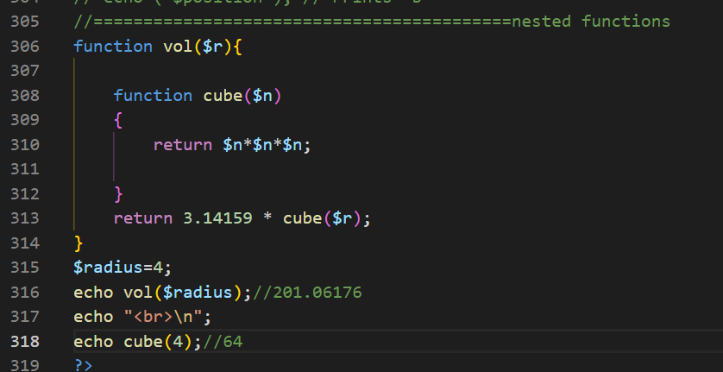

function vol($r){

    function cube($n)

    {

        return $n*$n*$n;

    }

    return 3.14159 * cube($r);

}

$radius=4;

echo vol($radius);//201.06176

echo "<br>\n";

echo cube(4);//64

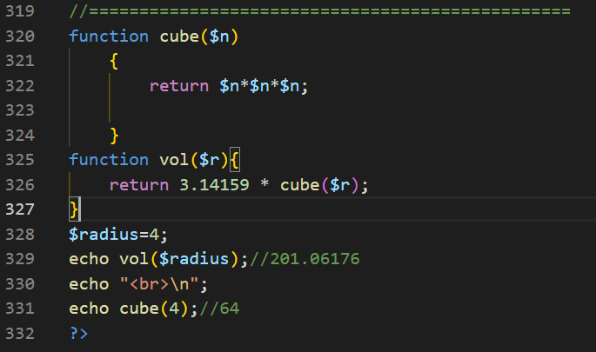

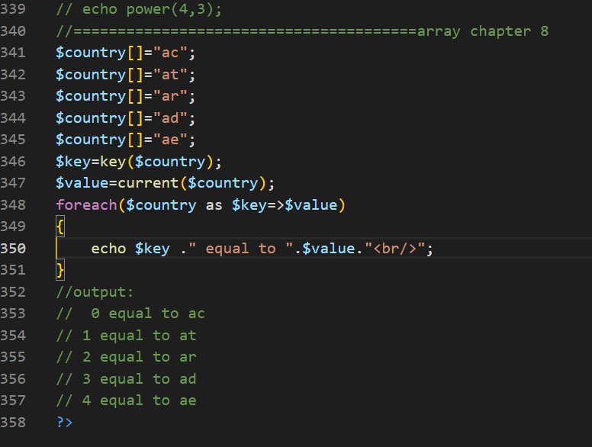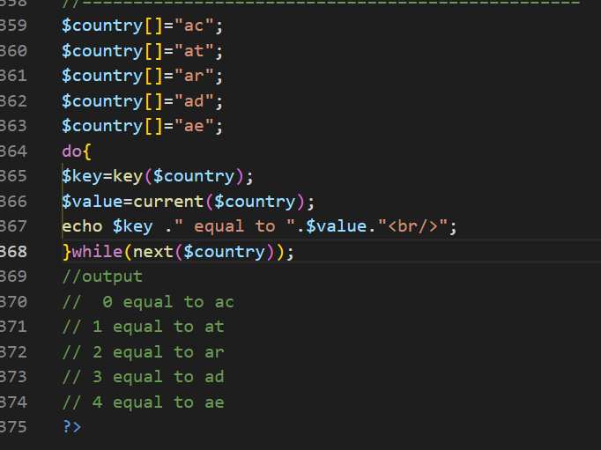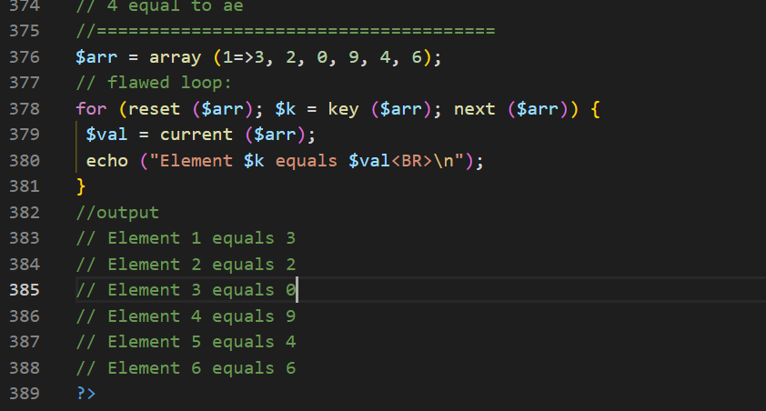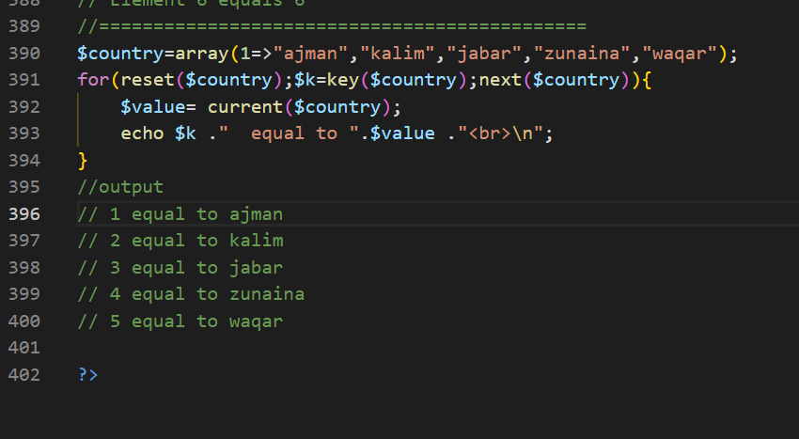

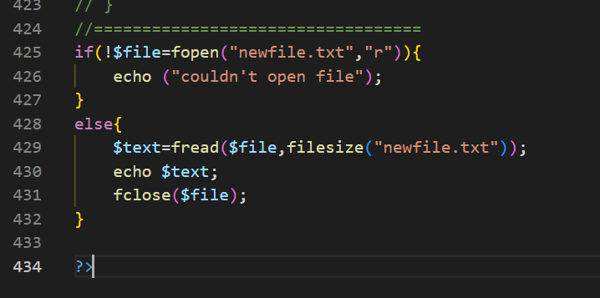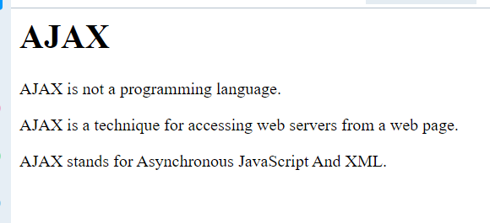

if(!$file=fopen("newfile.txt","r")){

    echo ("couldn't open file");

}

else{

    $text=fread($file,filesize("newfile.txt"));

    echo $text;

    fclose($file);

}

